МОУ «Средняя общеобразовательная школа с углубленным изучением отдельных предметов № 18» г.о. Саранск

**План – конспект**

**Урока математики по теме**

3 В класс

УМК «Школа 2100»

**Составила:** Царькова Татьяна Алексеевна

Учитель начальных классов

**Саранск 2015**

**Тема:** Единица времени – минута.

**Класс:** 3 В

**Тип урока:** введение нового знания

**Цели:**познакомить детей с единицами измерения времени: час, минута.

**Задачи:**

**Обучающие**:

− дать понятие о соотношении между часом и минутой; научить определять время по часам;

− закреплять представления о понятии «доля».

− продолжать учиться читать и записывать доли;

**Развивающие:** развивать умение высказываться по теме, способствовать развитию интереса к математике; расширять кругозор, словарный запас учащихся.

**Воспитательные:** воспитывать положительное отношение к учёбе, к знаниям, прививать детям стремление рационально использовать время; воспитывать бережное отношение ко времени; развивать внимание, находчивость, логическое мышление.

**Ход урока.**

1. **Организационный момент**

Математика сложна,

Но говорим с почтением,

Что математика нужна

Всем без исключения!

Без счёта не будет на улице света,

Без счёта не сможет подняться ракета,

Без счёта письмо не найдёт адресата,

И в прятки сыграть не сумеют ребята!

Давайте, ребята, учиться считать,

Чтобы скорей математиком стать.

1. **Актуализация знаний**

− Любите ли вы сказки?

− Сейчас я причитаю вам отрывок из одной замечательной сказки, а вы постарайтесь отгадать название и автора сказки.

*«… – Поезжай, моя милая! Ты это заслужила! – воскликнула фея. – Но помни, ровно в полночь сила моих чар кончится: твое платье снова превратится в лохмотья, а карета – в обыкновенную тыкву. Девушка обещала волшебнице уехать из дворца до полуночи и, сияя от счастья, отправилась на бал».* (**Это сказка Шарля Перро «Золушка»)**

− Вспомните, что произошло с Золушкой после бала. *(Золушка должна была уехать в 12 часов ночи, но опоздала).*

*−* Ребята, мне бы хотелось вспомнить ещё одну сказку, которую **написал Евгений Шварц «Сказка о потерянном времени».**

Главным героем сказки был ученик третьего класса Петя Зубов и его друзья по несчастью Маруся Поспелова, Наденька Соколова и ученик второго класса Зайцев Вася.

**−**  Ребята, скажите, какое же несчастье их объединило? *(“Состарились бедные дети, и сами того не заметили – ведь человек, напрасно теряющий время, не замечает, как стареет. А время, потерянное ребятами, забрали волшебники себе. И стали волшебники малыми ребятами, а ребята – старыми стариками”).*

− Ребята, скажите, а почему иногда говорят: **потерял время?** Разве можно потерять время, например, как ручку или карандаш? *(Оказывается можно)*

**− Но вы обязательно помните: человек, который понапрасну теряет время, сам не замечает, как стареет***”.*

**−**  Тогда не будем сегодня на уроке терять время – будем работать и поможем тем, кто его потерял, что же им так и оставаться старичками?

− А как вы думаете, если бы эти герои хорошо ориентировалась во времени, и ценили его, такое случилось бы? *(нет)*

− Так что же важно знать и уметь? *(ориентироваться во времени)*

− С помощью чего же люди ориентируются во времени? *(с помощью часов)*

−  Для чего нужны часы? *(Чтобы определить сколько времени, ведь всё происходит повремени, в школу идём ко времени, уроки идут по времени)*

− Люди ещё в давние времёна задумались, как отсчитывать время. А при помощи чего они это делали нам расскажут: **дети** *(в руках у детей изображения этих часов).*

**Ученик:** Самые древние часы, которые изобрели люди – это солнечные часы. Циферблат часов устанавливался на открытом, хорошо освещённом солнцем, пространстве. Вместо стрелки ставили в середину стерженёк, который отбрасывал тень. Часы были всем хороши, но без солнца они не работали**.**

**Ученик:** Именно поэтому людям пришлось изобрести другие часы – водяные, по капелькам вода из верхнего сосуда перетекала в нижний. И по тому, сколько воды вытекло, люди определяли который час. Такие часы назывались **клепсидрами**. И использовались они очень долго**.**

**Ученик:** Из древности к нам пришли и другие часы – песочные. Это две соединённые между собой колбы, и песок перетекает из одной колбы в другую. Когда песок в верхней колбе заканчивается, часы переворачивают, отсчет времени начинают снова**.**

− Удобны ли эти часы? Почему? *(Не удобны, они измеряют, малое количество времени, часы не измерить.)*

− А какие часы используют современные люди? *(Механические и электронные)****.***

***−*** Ребята, посмотрите, пожалуйста, на доску. Здесь вы можете увидеть модели всех часов.

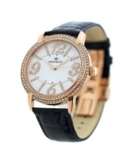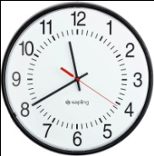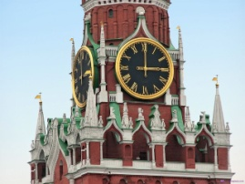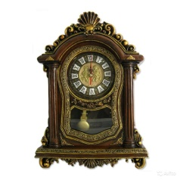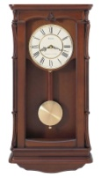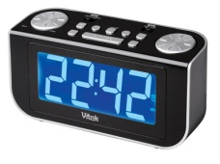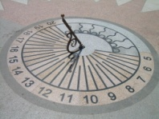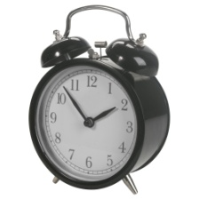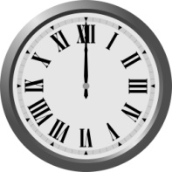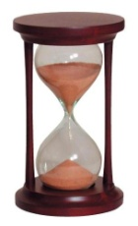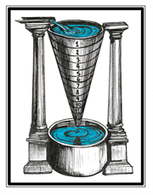

**Откройте учебники на стр. 88.**

**Задание № 1.**

Найдите «лишнее» слово: метр, **час**, дециметр, сантиметр.

− Единицы измерения, каких величин здесь названы? *(длины, времени)*

− Какие ещё величины вы знаете? *(масса, объём, площадь)*

− Назовите известные вам единицы измерения этих величин. *(Сантиметр, дециметр, метр, километр, килограмм, грамм, литр)*

− А теперь, давайте подумаем, чем мы сегодня будем заниматься на уроке? *(Говорить о единицах времени).*

**− Совершенно верно, тема нашего сегодняшнего урока: «Единица измерения времени – минута».**

**− Какова цель урока? (Познакомиться с единицей измерения времени.)**

1. **Устный счёт**

− Минута – это много или мало? *(Ответы детей)*

− А сейчас посмотрим, сколько примеров вы сможете решить за 1 минуту. У вас есть карточки с примерами, по моей команде начинаете все одновременно, а время покажут нам песочные часы.

37 + 41 + 13 + 9 (100)

60+ 20:4 (65)

3 · 8 + 7 (31)

40 – 28 (12)

35 : 5 (7)

9 · 7 – 3 (60)

- Видите, какая она длинная. **В нашей стране за 1 минуту производят 13 телевизоров, 11 холодильников, 1560 пар обуви, 77 часов, 3 автомашины. Есть в нашем классе ученики, которые за 1 минуту читают больше 100 слов.**

− Молодцы, вы неплохо поработали.

– Ребята, кто мне скажет какое сегодня число?

– Вспомните, что вы знаете о числе 25?*(Число 25 – двузначное, записано с помощью двух различных цифр – 2 и 5, соседи 24 и 26.В числе 25 всего 25 единиц, из них 5 отдельных единиц и 2 десятка. Число можно заменить суммой разрядных слагаемых 20 и 5.)*

– Какие двузначные числа можно составить с помощью цифр 2 и 5*? (25, 52, 22, 55)*

− Молодцы!

Давайте откроем тетради и запишем число и классная работа.

− Молодцы, вы неплохо справились с заданием.

1. **Сообщение нового материала.**

**Заданию № 2 в учебнике.**

**−** Определите время на часах.

5 часов утра или 5 часов вечера 17.00

8 часов утра или 8 часов вечера 20.00

1 час ночи или 1 час дня 13.00

− Что показывают деления на циферблате часов? **Это основной вопрос урока.** И мы с вами попытаемся на него ответить.

− Для того что бы ответить на основной вопрос, мы перейдём к выполнению следующего **Задания № 3**.

− Сколько крупных делений на циферблатах механических часов (ладно крупное деление выделено зелёным цветом)? *(Циферблат механических часов разделён на 12 крупных делений - часов).*

− На сколько делений передвигается за 1 час часовая стрелка? *(за 1 час маленькая (часовая) стрелка передвигается на одн*о *крупное деление).*

− А минутная стрелка? *(за 1 час большая (минутная) стрелка делает полный оборот (передвигается на 12 крупных делений).*

− Сколько на рисунке циферблата механических часов мелких делений в одном крупном (одно мелкое деление выделено красным цветом)? *(в одном крупном делении 5 мелких делений).*

− Какие единицы измерения времени вы знаете? *(часы, минуты)*

− Сформулируйте ответ на основной вопрос урока. *(Ответы детей), проверяем (оранжевая рамка).*

1. **Физминутка**

Мы ходить умеем так:

Тик-так, тик-так.

Головой качаем так:

Тик-так, тик-так.

Наклоняемся вот так:

Тик-так, тик-так.

Даже прыгаем вот так:

Тик-так, тик-так.

Крылышками машем так:

Тик-так, тик-так.

Танцевать умеем так:

Тик-так, тик-так.

**6. Применение новых знаний.**

− А теперь попробуем закрепить полученные знания. Выполним **задание № 4, 5 – письменно в тетрадях и у доски, 6, 7- устно.**

**7.Итог урока.**

− Какая цель урока поставлена в начале урока? Минута – самая маленькая единица времени? Кто знает, какая единица времени меньше минуты? Об этом мы и поговорим на следующем уроке.

− У кого были затруднения? Как их преодолели?

− Кому всё удалось?

− Оцените свою работу:

*если не совсем разобрался, нарисуйте треугольник,*

*если всё понял, нарисуй квадрат.*

*если всё поняли и можете объяснить другим, нарисуйте круг.*

− Понравился вам урок? Какое настроение у вас? Выберите лицо, которое соответствует вашему настроению.

1. **Домашнее задание. На карточках.**

Покажи на часах 2 часа 25 минут, 8 часов 10 минут, 5 часов 30 минут, 4 часа 45 минут, 12 часов 30 минут.

